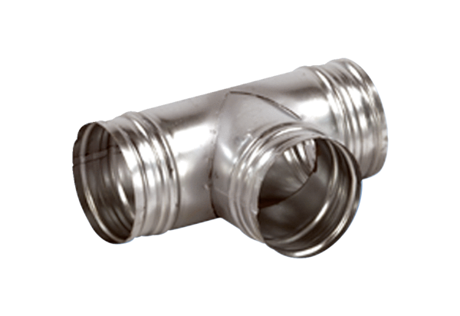Ogranak 90° AB 200-200Jedinica za pakiranje: 1 komAsortiman: K
Broj artikla: 0055.0387Proizvođač: MAICO

